

INFORME TÉCNICO DE FISCALIZACIÓN AMBIENTAL

Requerimiento de Ingreso al SEIA

NAVEGANTES DEL TRONADOR

DFZ-2018-2061-X-SRCA

MAYO 2018

 | Nombre | Firma
Aprobado | Ivonne Mansilla Gómez
Elaborado | José Moraga Emhardt

Contenido 4
1 RESUMEN 4
2 IDENTIFICACIÓN DEL PROYECTO, ACTIVIDAD O FUENTE FISCALIZADA 5
2.1 Antecedentes Generales 5
2.2 Ubicación y Layout 4
3 ANTECEDENTES DE LA ACTIVIDAD DE FISCALIZACIÓN 6
3.1 Motivo de la Actividad de Fiscalización 6
3.2 Materia Específica Objeto de la Fiscalización Ambiental 6
3.3 Aspectos relativos a la ejecución de la Inspección Ambiental 6
3.3.1 Ejecución de la inspección. 6
3.3.2 Esquema de recorrido 7
3.3.3 Detalle del Recorrido de la Inspección 7
3.3.3.1 Primer día de inspección. 7
4 HECHOS CONSTATADOS 8
4.1 Hechos constatados y Análisis de Tipología de Ingreso al SEIA 8
5 CONCLUSIONES 21
6 ANEXOS 22

- RESUMEN

El presente documento da cuenta de los resultados de la actividad de fiscalización ambiental realizada por la Corporación Nacional Forestal (CONAF), a la unidad fiscalizable “Navegantes del Tronador”, localizada en la localidad de Peulla, sector Río Blanco, Lago Todos Los Santos, Comuna de Puerto Varas, Región de Los Lagos. La actividad de inspección fue desarrollada durante el día 24 de febrero de 2017.

El motivo de la actividad de fiscalización ambiental correspondió a la verificación por parte de la Corporación Nacional Forestal (CONAF) de la consulta de pertinencia ingresada al Servicio de Evaluación Ambiental Región de Los Lagos por parte de la Inmobiliaria y Constructora Río Blanco respecto del proyecto “Atracadero Río Blanco”; constatando que en terrenos aledaños se estaban efectuando la construcción de caminos, corta de bosque, movimiento de tierra y colocación de letreros posibles de asociar a un proyecto de parcelación (Ver anexo 1).

El proyecto consiste en un proyecto inmobiliario-paisajístico inserto en el Parque Nacional Vicente Pérez Rosales, a orillas del Lago Todos los Santos y a los pies del Volcán Tronador, el loteo inmobiliario se desarrolla en un predio de 78 há en las cuales se distinguen 4 sectores denominados Los Arrayanes, La Pampa, Los Coihues y Los Ulmos; los que a su vez están compuestos de macrolotes con superficies que van desde las 2,6 há hasta las 8,5 há.

De las actividades de fiscalización ambiental desarrolladas, se logró verificar que el proyecto “Navegantes del Tronador”, de la empresa Inmobiliaria y Constructora Río Blanco SpA, debe someterse al Sistema de Evaluación de Impacto Ambiental (SEIA), por configurarse la tipología p) del artículo 3° del D.S. N° 40/2012, Reglamento del Sistema de Evaluación de Impacto Ambiental.

- IDENTIFICACIÓN DEL PROYECTO, ACTIVIDAD O FUENTE FISCALIZADA

Antecedentes Generales

Identificación de la Unidad Fiscalizable:  Navegantes del Tronador | Estado operacional de la Unidad Fiscalizable:  Construcción
Región: Los Lagos | Ubicación específica de la actividad, proyecto o fuente fiscalizada:  Peulla, sector Río Blanco, Lago Todos Los Santos
Provincia: Llanquihue
Comuna: Puerto Varas
Titular de la actividad, proyecto o fuente fiscalizada:  Inmobiliaria y Constructora Río Blanco SpA | RUT o RUN:  76.368.262-5
Domicilio titular:  Calle Freire 140, Piso 4, Puerto Montt | Correo electrónico: -----
Domicilio titular:  Calle Freire 140, Piso 4, Puerto Montt | Teléfono: -----
Identificación del representante legal:  Andrés Hugo Schmidt Klein  Rodrigo Walter Covarrubias Lalanne | RUT o RUN:  11.591.234-8  7.623.249-0
Domicilio representante legal:  Calle Freire 140, Piso 4, Puerto Montt | Correo electrónico: -----
 | Teléfono: -----
Fase de la/s actividad/es, proyecto/s o fuente/s fiscalizada: Construcción

  - Ubicación y Layout
Figura 1. Mapa de ubicación local (Fuente: www.navegantesdeltronador.cl/).

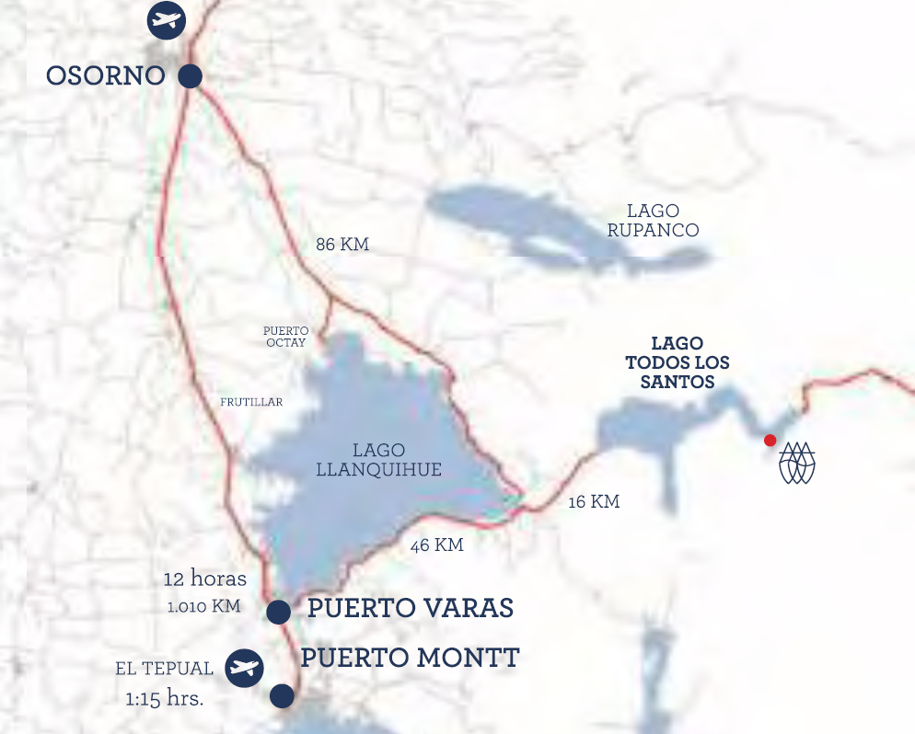
NAVEGANTES DEL TRONADOR
Coordenadas UTM de referencia: DATUM WGS 84 | Huso: 18 | UTM N: 5.440.798 | UTM E: 743.806
Ruta de acceso: Desde la ciudad de Puerto Varas tomar la ruta 225, pasando por Ensenada, en dirección a la localidad de Petrohué, en este sector navegar unos 60 minutos por el Lago Todos Los Santos hasta llegar al lugar de emplazamiento del proyecto.

Figura 2. Layout del proyecto (Fuente: http://www.navegantesdeltronador.cl/).
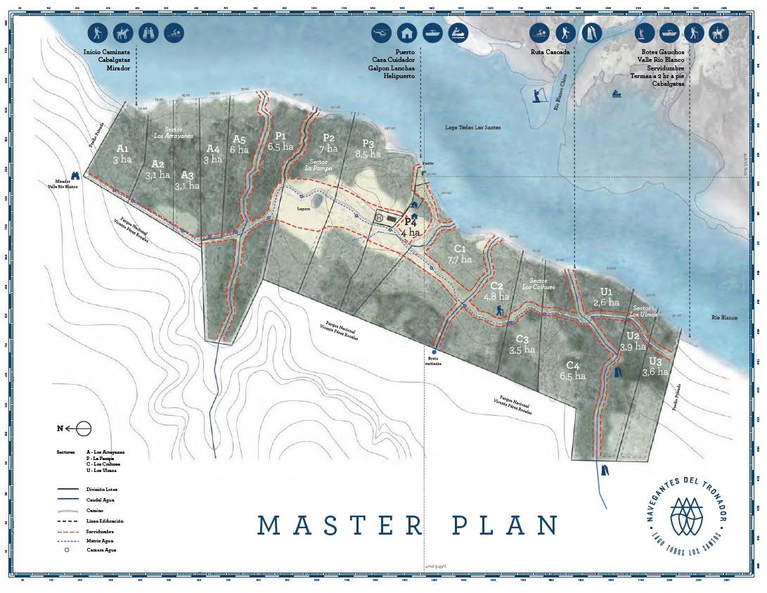

- ANTECEDENTES DE LA ACTIVIDAD DE FISCALIZACIÓN

Motivo de la Actividad de Fiscalización

Motivo |  | Descripción
 | Programada
X | No programada | X | Denuncia
X | No programada |  | Autodenuncia
X | No programada |  | De Oficio
X | No programada |  | Otro
X | No programada | Motivo: ORD. CONAF N° 69 del 06 de abril de 2017 (Ver anexo 2) y ORD. CONAF N° 99 del 21 de mayo de 2017 (Ver anexo 3) que señalan que al interior del Parque Nacional Vicente Pérez Rosales se está ejecutando la construcción de caminos, corta de bosque, movimiento de tierra y colocación de letreros que identifican lotes de terreno que se pueden asociar a un proyecto de parcelación. Dichos oficios dieron lugar a los expedientes de denuncias 50-X-2017

  - Materia Específica Objeto de la Fiscalización Ambiental

- Verificación de elusión al Sistema de Evaluación de Impacto Ambiental (SEIA)

  - Aspectos relativos a la ejecución de la Inspección Ambiental

    - Ejecución de la inspección.

Existió oposición al ingreso: NO | Existió auxilio de fuerza pública: NO
Existió colaboración por parte de los fiscalizados: SI | Existió trato respetuoso y deferente: SI
Observaciones: -----

    - Esquema de recorrido

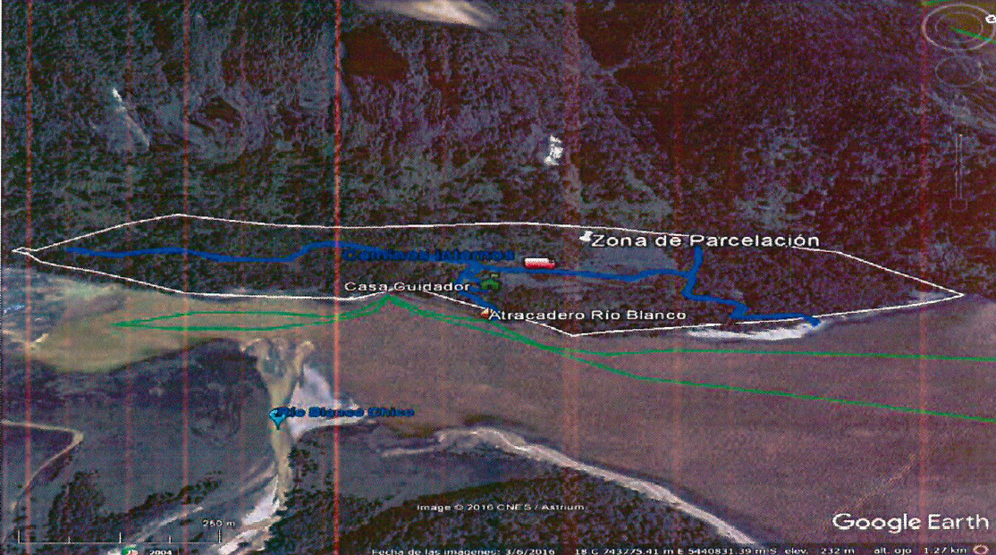

    - Detalle del Recorrido de la Inspección

      - Primer día de inspección.

N° de estación | Nombre/ Descripción de estación
1 | Fundo Río Blanco

- HECHOS CONSTATADOS

Hechos constatados y Análisis de Tipología de Ingreso al SEIA

Número de hecho constatado: 1 | Estación N°: 1
Documentación Revisada: -----
Hechos constatados:
- En las coordenadas 5.540.750 Norte y 743.908 Este, se encuentra un atracadero de acuerdo a la consulta de pertinencia de “Inmobiliaria y Constructora Río Blanco”, por la obra “Atracadero Río Blanco”. Por lo visualizado en terreno, el atracadero se encuentra finalizado, teniendo una extensión aproximada de 50 m de largo por 2 mt de ancho, estructura gruesa de metal galvanizado, sogas de perlón, flotadores tipo balsa y algunos tramos del piso en madera
- Luego se realiza desplazamiento al domicilio del cuidador del predio, ubicado en las coordenadas 5.440.798 Norte y 743.806 Este, sin encontrar a moradores en dicho lugar
- Enseguida se recorre el predio en busca de alguna persona por caminos interiores, sin encontrar nuevamente a ninguna persona
- En el recorrido por los caminos interiores, se pudo apreciar en varios tramos el trabajo con maquinaria pesada, donde existió gran movimiento de tierra, quedando esto al descubierto debido a la existencia de cortes de tierra en algunos tramos del camino y además se visualizó que existió destronque de raíces de árboles, esto, por lo visto fue generado a fin de confeccionar el camino
- Se detectó que el predio presenta características de un proyecto de “loteo de parcelación”, encontrándose varios letreros pequeños con letras y numeración
- Se visualizó al interior del camino, algunos lotes de madera dimensionada de coihue (Nothofagus dombeyi) los cuales fueron aprovechados de árboles sacados para permitir el paso del camino y también de árboles muertos
- Finalizado el recorrido, de regreso al Atracadero rio Blanco llego una embarcación con el cuidador del predio Sr. Juan Barría Velasquez quien indicó lo siguiente:
- Que los trabajos del camino se habían realizado hace más de un año, con maquinaria pesada (retroexcavadora) al interior del predio a fin de mejorar un antiguo camino para dar conectividad al terreno en distintos puntos de interés
- Que el terreno, corresponde a un loteo de parcelación de agrado las cuales están para la venta
- Nos señala que la maquinaria fue trasladada al lugar por la barcaza “Tronador” correspondiente a la empresa Andina del Sud
- Nos entrega números de teléfono de contacto de la persona a cargo del proyecto Sr. Tomás Franklin, fono 990206445 / 954574933

Resultado (s) examen de Información:
- Existe información disponible respecto del loteo inmobiliario Navegantes del Tronador que ilustran en detalle las características y finalidad del proyecto como tal

- A modo de ejemplo los siguientes links:
http://casas.cosas.com/naturaleza-sin-limites/:
“Con más de dos kilómetros de orilla del lago Todos los Santos, inserto en los bosques milenarios del Parque Nacional Vicente Pérez Rosales y a los pies del volcán Tronador se encuentra este proyecto inmobiliario paisajístico de 16 macrolotes en 78 hectáreas. El compromiso del masterplan es el resguardo de la naturaleza prístina del lugar, así como la plusvalía de cada comprador.
Desarrollado por Sur Realista, el proyecto cuenta con una larga orilla con diversas situaciones –desde blancas y amplias playas de arena, hasta pequeños rincones de roca–, más de siete kilómetros de senderos que acompañan los cursos de agua hasta alcanzar imponentes cascadas o miradores. Además, cuenta con un puerto resguardado y una lancha rápida para el transporte de los propietarios. El camino que cruza el predio de punta a punta permite transportar materiales de construcción, así como también recorrer el lugar (lo resaltado es nuestro). Cada macrolote contiene agua potable mediante una matriz continua y, en cuanto a la energía, se rescató una casa de los antiguos colonos donde se instaló energía solar con excelentes resultados a la vista.

Uno de los elementos diferenciadores de Navegantes del Tronador tiene que ver con el respeto del entorno como eje principal del masterplan y el reglamento de copropiedad, a cargo del equipo de arquitectura liderado por Tomás Franke Sánchez, arquitecto y gerente general de Sur Realista. “La idea es intervenir responsablemente el entorno, que la misma geografía del lugar, sus quebradas, manchas arbóreas, praderas, delineen las subdivisiones. Respetamos el territorio y desde esa línea desarrollamos el proyecto: en base a la materia prima y no en un número de loteos a priori”.

Asimismo, Eduardo Aninat Sahli, encargado de ventas de Navegantes del Tronador, explica que esta búsqueda de la empresa por el respeto y la coherencia con la naturaleza y su entorno se relaciona con que las personas que viajan al sur buscan extensión. “Este lugar nos cautivó desde el inicio por su conexión con el valle del Río Blanco y sus innumerables rutas. Se puede ser propietario de una superficie delimitada y, no obstante, recorrer libremente enormes superficies, encontrar termas, la cultura vaqueana del valle y la naturaleza intocada del parque”. Por ello, las dimensiones de Navegantes del Tronador van entre las 2,7 a 8 hectáreas y cada macrolote posee desde 75 metros hasta 240 metros de orilla. El modelo de subdivisión pretende que las personas generen su propio barrio, invitando a participar a familiares y amigos, premiando la compra bajo la premisa “mayor superficie, menos valor unitario”, que además permite recuperar parte de la inversión, asegura Aninat.

Otra característica de este desarrollo inmobiliario es que está dividido en cuatro áreas que entregan diferentes tipos de orilla, vegetación y pendientes, dependiendo de los requerimientos de cada comprador: Los Arrayanes, Las Praderas, Los Coihues y Los Ulmos. En el caso de Los Arrayanes, el sector presenta una suave pendiente y una playa con arena blanca; La Pradera, por su parte, destaca por ubicarse en un sector donde hay una transición entre el bosque adulto nativo y praderas donde los usuarios podrían incluso tener caballos. Los Coihues presenta suaves lomajes, donde esta especie es protagonista, y Los Ulmos tiene una vista muy potente que da hacia la punta de los glaciares.

Además de las evidentes ventajas del entorno, la distancia no debería ser un problema, porque como comenta el equipo de Sur Realista, poco más de cuatro horas son necesarias para llegar desde Santiago, considerando los tiempos de aeropuertos y 40 minutos de navegación. Como alternativa existe un aeródromo en Peulla, a solo 10 minutos de navegación de Navegantes del Tronador.

Para más información: www.sur-realista.cl o escríbanos a: contacto@sur-realista.cl

http://www.navegantesdeltronador.cl/
Inserto en el Parque Nacional Vicente Pérez Rosales (lo resaltado es nuestro) en los bosques milenarios de la décima región, a orillas del Lago Todos los Santos y a los pies del Volcán Tronador, se encuentra el proyecto inmobiliario - paisajístico responsable Navegantes del Tronador.

Nuestro proyecto rescata la naturaleza intocada, las praderas y las rutas de los colonos de manera de vivir el lugar y toda su riqueza. Te invitamos a conectarte con la naturaleza participando de uno de los parajes más puros y auténticos del sur de Chile, a aprender de su belleza y a realizar las innumerables actividades que ofrece el lugar.
- Que, revisada la información disponible en el Conservador de Bienes Raíces de Puerto Varas se tuvo acceso a los siguientes documentos:
- Registro de propiedad Fs 187 N° 280 año 2015 CBR Puerto Varas que señala a la Inmobiliaria y Constructora Río Blanco SpA RUT N° 76.368.262-5 como dueña de un predio de 78 há ubicado en el Lago Todos Los Santos tras adquirirlo a Inversiones Río Blanco SpA RUT N° 76.416.227-7 (Ver anexo 4)

- Registro de propiedad Fs 2330v N° 3447 año 2015 CBR Puerto Varas que señala a la Inmobiliaria y Constructora Río Blanco SpA RUT N° 76.368.262-5 como dueña de un predio de 2 há ubicado Peulla-Río Blanco, Lago Todos Los Santos tras adquirirlo a Rudi Roth Grob RUT N° 6.319.914-1 (Ver anexo 5)

- Registro de propiedad Fs 104 N° 148 año 2016 CBR Puerto Varas que señala a la Inmobiliaria y Constructora Río Blanco SpA RUT N° 76.368.262-5 como dueña de un predio de 78 há ubicado Peulla-Río Blanco, Lago Todos Los Santos compuesto por de dos lotes (Ver anexo 6)

- Registro de propiedad Fs 2535 N° 3610 año 2016 CBR Puerto Varas que señala el archivo de plano de subdivisión de un predio denominado “Navegantes del Tronador” propiedad de Inmobiliaria y Constructora Río Blanco SpA (Ver anexo 7)

- Registro de propiedad Fs 3190v N° 4289 año 2017 CBR Puerto Varas que da cuenta de que Inmobiliaria e Inversiones Benjamín Rioseco Perry EIRL RUT N° 76.416.779-1 es dueña del lote A5 de una superficie de 5,9 há del proyecto de parcelación agrícola denominado Navegantes del Tronador, ubicado en Peulla, sector Río Blanco, Lago Todos Los Santos tras haberlo adquirido a la Inmobiliaria y Constructora Río Blanco SpA RUT N° 76.368.262-5 (Ver anexo 8)

- Que, según consta mediante el Certificado N° 140 del Servicio Agrícola y Ganadero, oficina Puerto Varas, del 22 de julio de 2016 se aprobó la subdivisión predial de las 78 hás del predio Fundo Río Blanco, rol 1459-21, comuna de Puerto Varas, propiedad de Inmobiliaria y Constructora Río Blanco SpA en 17 lotes con cabidas desde las 2,6 há hasta las 8,5 há

- Ahora respecto del Parque Nacional Vicente Pérez Rosales este fue creado por D.S. N° 52 del 17 de agosto de 1926 del Ministerio de Tierras y Colonización, y sus deslindes actuales se determinaron mediante el D.S. N° 39 del año 1994 del Ministerio de Bienes Nacionales, con una superficie de 253.780 hás incorporando dentro de sus deslindes al Lago Todos Los Santos.

Análisis de Tipología de Proyecto o Modificación:
- De acuerdo al artículo 3° de la Ley Orgánica de la Superintendencia del Medio Ambiente, la SMA tiene entre otras atribuciones las siguientes:
letra i) Requerir, previo informe del Servicio de Evaluación, mediante resolución fundada y bajo apercibimiento de sanción, a los titulares de proyectos o actividades que conforme al artículo 10 de la ley 19.300, debieron someterse al Sistema de Evaluación de Impacto Ambiental y no cuenten con una Resolución de Calificación, para que sometan a dicho sistema el Estudio o Declaración de impacto Ambiental correspondiente.

- Según establece el Art. 10 de la LGBMA los proyectos o actividades susceptibles de causar impacto ambiental, en cualesquiera de sus fases, que deberán someterse al sistema de evaluación de impacto ambiental, son los siguientes.
p) Ejecución de obras, programas o actividades en parques nacionales, reservas nacionales, monumentos naturales, reservas de zonas vírgenes, santuarios de la naturaleza, parques marinos, reservas marinas o en cualesquiera otras áreas colocadas bajo protección oficial, en los casos en que la legislación respectiva lo permita

- Por su parte, la letra p) del Artículo 3 del Reglamento del Sistema de Evaluación de Impacto Ambiental, Decreto Supremo N°40/2012 del Ministerio del Medio Ambiente, establece que deben someterse al Sistema de Evaluación de Impacto Ambiental los siguientes proyectos y actividades:
Letra p) Ejecución de obras, programas o actividades en parques nacionales, reservas nacionales, monumentos naturales, reservas de zonas vírgenes, santuarios de la naturaleza, parques marinos, reservas marinas o en cualesquiera otras áreas colocadas bajo protección oficial, en los casos en que la legislación respectiva lo permita

- Conforme a los antecedentes revisados, es posible realizar el siguiente análisis:

De acuerdo a los antecedentes levantados, el proyecto se inserta dentro del Parque Vicente Pérez Rosales y tal como se señala en el folleto publicitario del loteo inmobiliario (Ver anexo 9):

“El proyecto cuenta con 4 sectores reconocibles por sus singulares atributos naturales. Éstos a su vez, se subdividen en 16 macrolotes de entre 8 y 2,6 hectáreas; cada uno contiene 2 o más roles. Esta figura tiene por objeto premiar la compra bajo la premisa “mayor superficie menor valor unitario”, incentivando a los compradores a generar su propio barrio (lo resaltado es nuestro) invitando a participar a sus familiares o amigos. De este modo, aseguramos en el tiempo una baja densidad y armonía para la totalidad del proyecto”

Como también lo señalado en http://casas.cosas.com/naturaleza-sin-limites/
“Además, cuenta con un puerto resguardado y una lancha rápida para el transporte de los propietarios. El camino que cruza el predio de punta a punta permite transportar materiales de construcción (lo resaltado es nuestro), así como también recorrer el lugar. Cada macrolote contiene agua potable mediante una matriz continua y, en cuanto a la energía, se rescató una casa de los antiguos colonos donde se instaló energía solar con excelentes resultados a la vista”

En consecuencia, la tipología que se configura es:

Letra p) del Reglamento del SEIA: Ejecución de obras, programas o actividades en parques nacionales, reservas nacionales, monumentos naturales, reservas de zonas vírgenes, santuarios de la naturaleza, parques marinos, reservas marinas o en cualesquiera otras áreas colocadas bajo protección oficial, en los casos en que la legislación respectiva lo permita

Registros
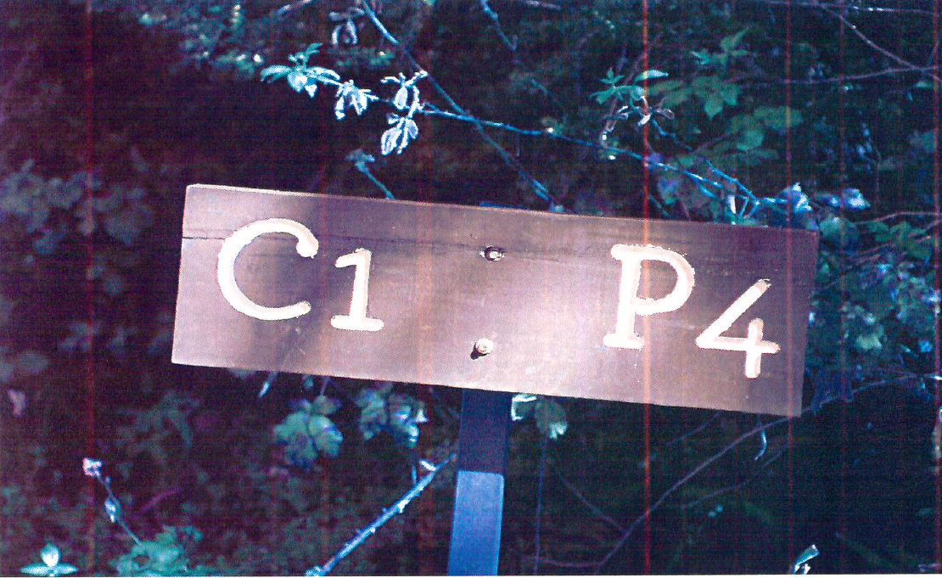 |  | 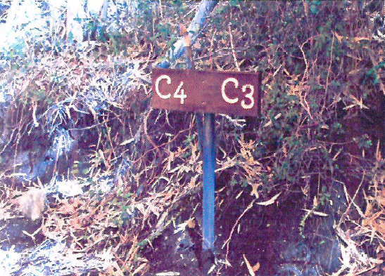
Fotografía 1. | Fecha: 24-02-2017 | Fotografía 2. | Fecha: 24-02-2017
Descripción del medio de prueba: Se observa la identificación mediante letrero estacado de los lotes C1 y P4. |  | Descripción del medio de prueba: Se observa la identificación mediante letrero estacado de los lotes C4 y C3.
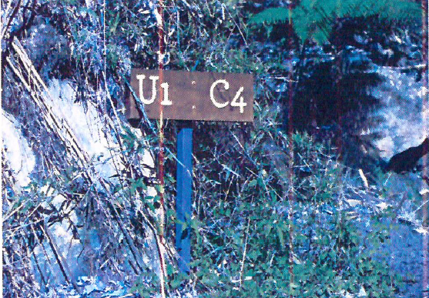 |  | 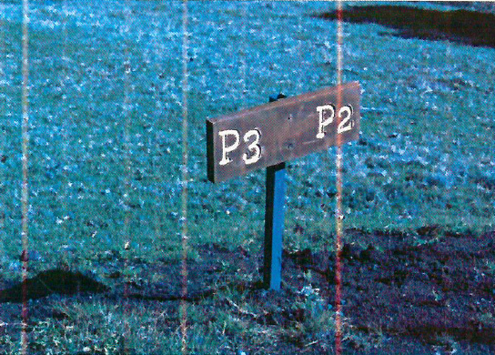
Fotografía 3. | Fecha: 24-02-2017 | Fotografía 4. | Fecha: 24-02-2017
Descripción del medio de prueba: Se observa la identificación mediante letrero estacado de los lotes U1 y C4. |  | Descripción del medio de prueba: Se observa la identificación mediante letrero estacado de los lotes P3 y P2.

Registros
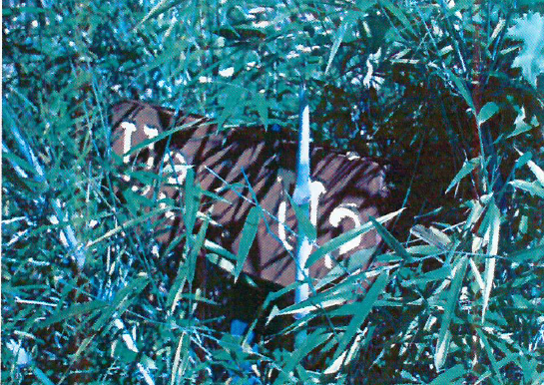 |  | 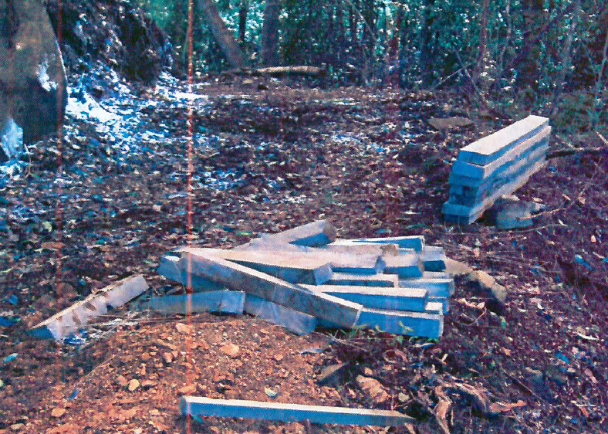
Fotografía 5. | Fecha: 24-02-2017 | Fotografía 6. | Fecha: 24-02-2017
Descripción del medio de prueba: Se observa la identificación mediante letrero estacado de los lotes U3 y U2. |  | Descripción del medio de prueba: Se observa madera elaborada al interior del predio Río Blanco.
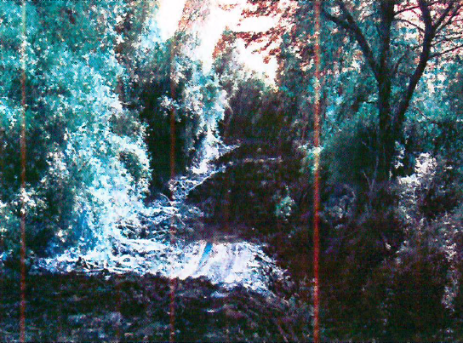 |  | 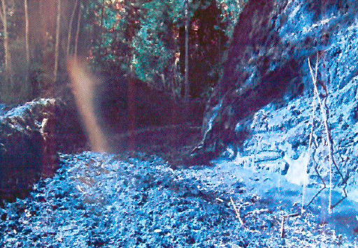
Fotografía 7. | Fecha: 24-02-2017 | Fotografía 8. | Fecha: 24-02-2017
Descripción del medio de prueba: Caminos interiores en el predio objeto de la subdivisión predial, es decir, predio Río Blanco. |  | Descripción del medio de prueba: Caminos interiores en el predio Río Blanco, nótese la pendiente del talud de tierra.

Registros
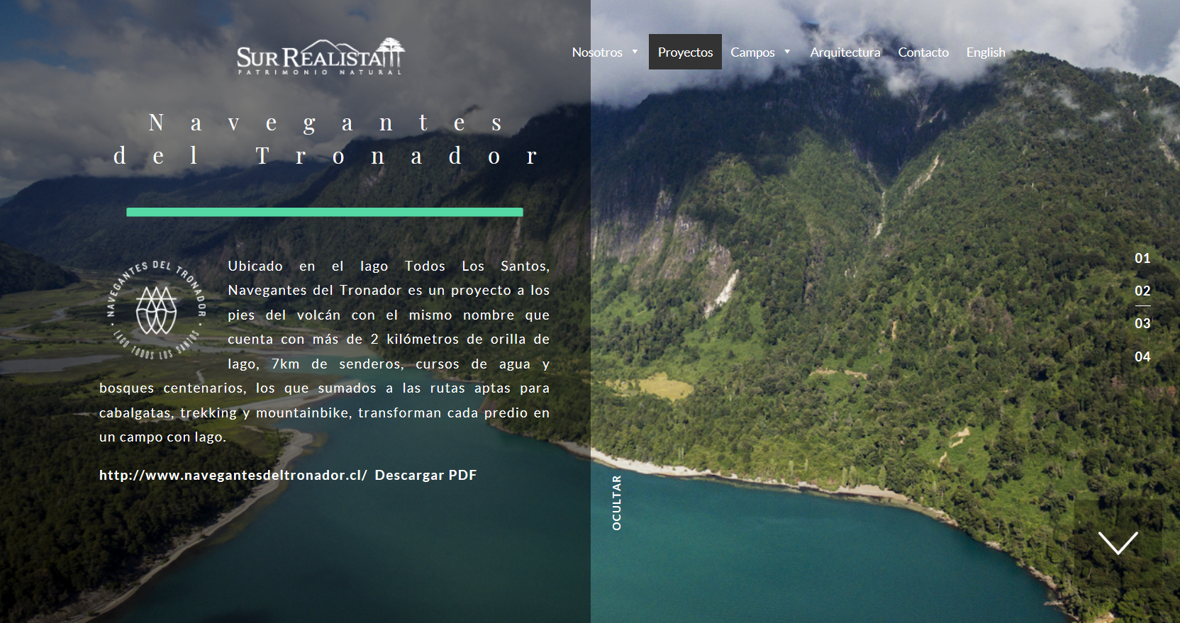

Imagen 1. | Fecha: -----
Descripción del medio de prueba: A la vista información disponible en www.sur-realista.cl sobre el proyecto “Navegantes del Tronador”.

Registros
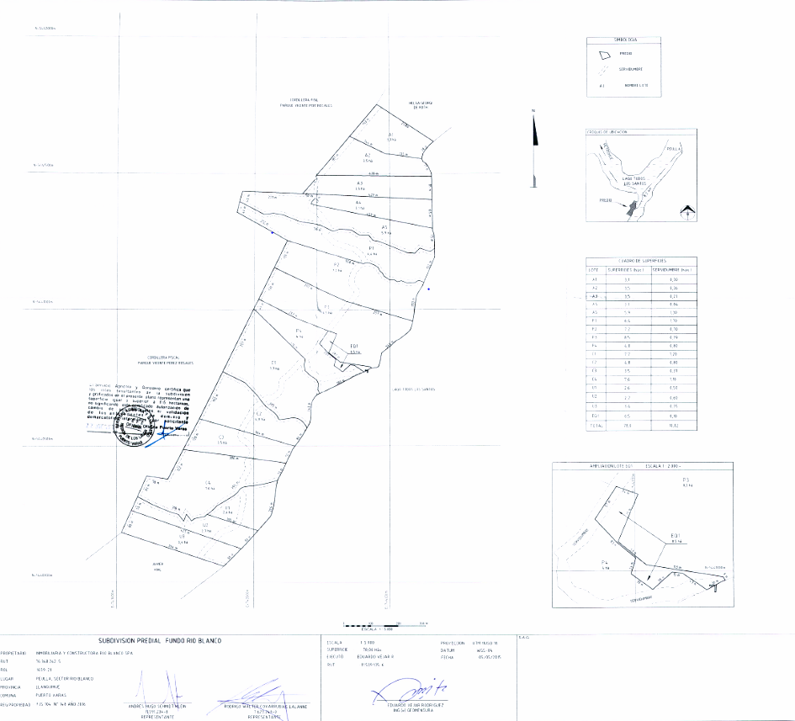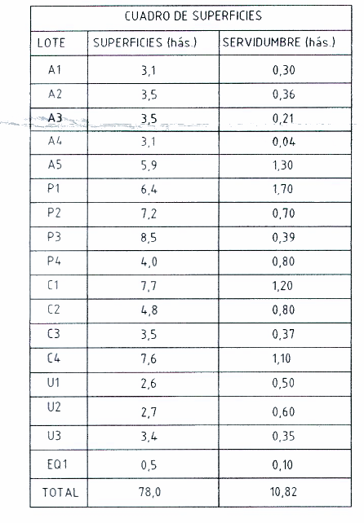

Imagen 2. | Fecha: -----
Descripción del medio de prueba: Plano de subdivisión predial aprobado por el Servicio Agrícola y Ganadero (SAG) que se encuentra amparado en el Certificado N° 140 del 22 de julio de 2016.

Registros
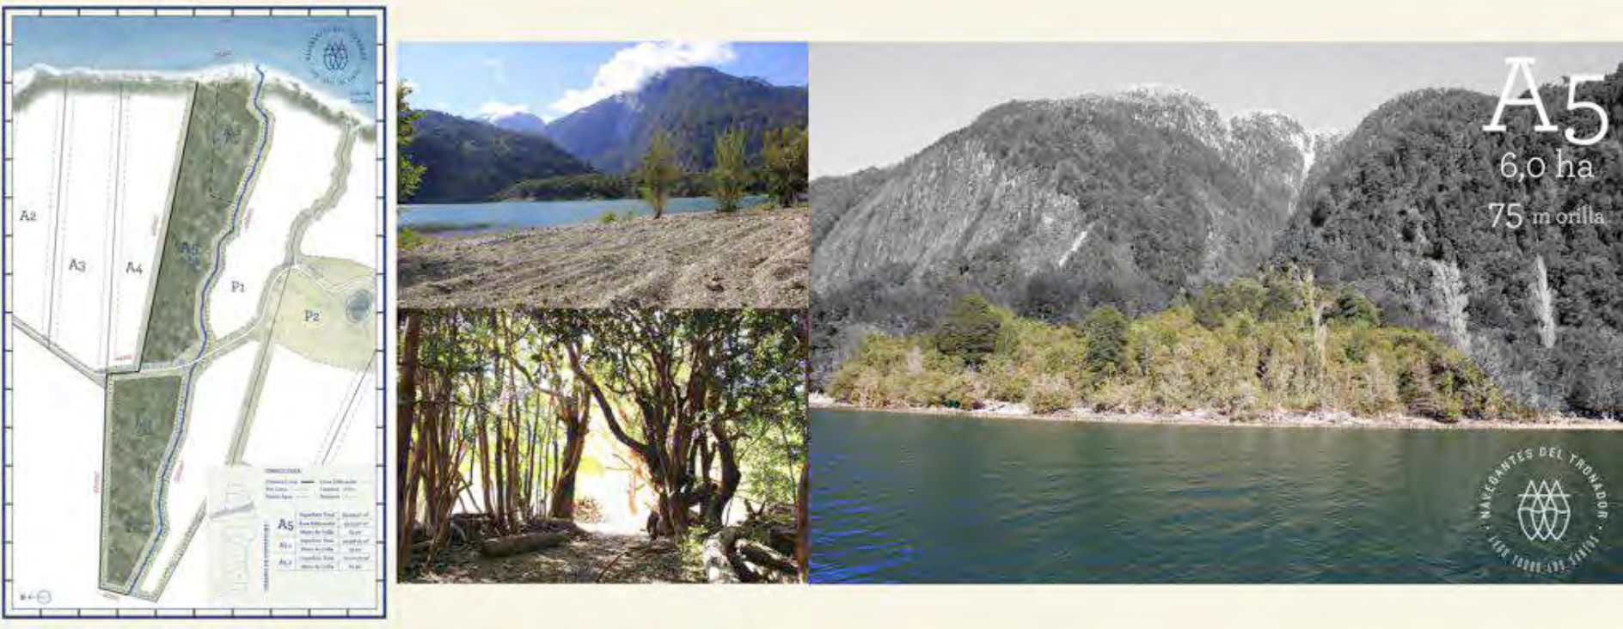

Imagen 3. | Fecha: -----
Descripción del medio de prueba: Según consta en el registro de propiedad Fs 3190v N° 4289 año 2017 CBR Puerto Varas la Inmobiliaria e Inversiones Benjamín Rioseco Perry EIRL RUT N° 76.416.779-1 es dueña del lote A5 de una superficie de 5,9 há del proyecto de parcelación agrícola denominado Navegantes del Tronador, ubicado en Peulla, sector Río Blanco, Lago Todos Los Santos tras haberlo adquirido a la Inmobiliaria y Constructora Río Blanco SpA RUT N° 76.368.262-5

Registros
Fuente: Elaboración propia a partir de www.navegantesdeltronador.cl |  | 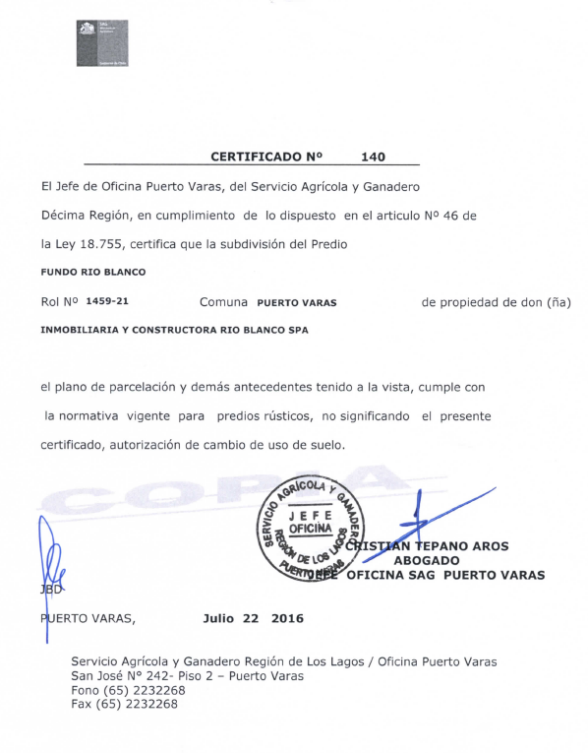
  Sector | Macrolote | Superficie
  Los Arrayanes | A1 | 3,1
   | A2 | 3,1
   | A3 | 3,1
   | A4 | 3,0
   | A5 | 6,0
  La Pampa | P1 | 6,0
   | P2 | 7,1
   | P3 | 8,5
   | P4 | 4,0
  Los Coihues | C1 | 7,7
   | C2 | 4,8
   | C3 | 3,5
   | C4 | 6,5
  Los Ulmos | U1 | 2,6
   | U2 | 3,9
   | U3 | 3,6
Tabla 1. | Fecha: ----- | Imagen 4. | Fecha: -----
Descripción del medio de prueba: La tabla 1 muestra la composición en cuanto a superficie de los 4 sectores denominados Los Arrayanes, La Pampa, Los Coihues y Los Ulmos; los que a su vez están compuestos de macrolotes con superficies que van desde las 2,6 há hasta las 8,5 há. |  | Descripción del medio de prueba: Certificado N° 140 del Servicio Agrícola y Ganadero, oficina Puerto Varas, del 22 de julio de 2016 bajo el cual se aprobó la subdivisión predial del predio Fundo Río Blanco, rol 1459-21, comuna de Puerto Varas, propiedad de Inmobiliaria y Constructora Río Blanco SpA.

Registros
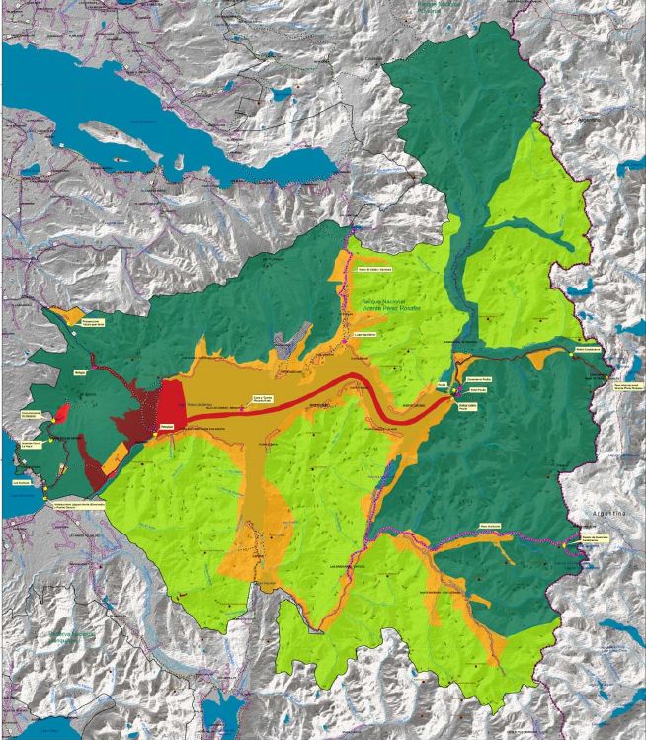

Imagen 5. | Fecha: -----
Descripción del medio de prueba: Parque Nacional Vicente Pérez Rosales

- CONCLUSIONES

De los resultados de las actividades de fiscalización, se puede constatar que el proyecto denominado “Navegantes del Tronador”, de la Inmobiliaria y Constructora Río Blanco SpA, atendida su inserción al interior del Parque Nacional Vicente Pérez Rosales, debe ingresar al Sistema de Evaluación de Impacto Ambiental.
N° Hecho Constatado | Tipología o Modificación | Hallazgo
1 | Art. 3 letra p) del D.S. N° 40/2012  p) ejecución de obras, programas o actividades en parques nacionales, reservas nacionales, monumentos naturales, reservas de zonas vírgenes, santuarios de la naturaleza, parques marinos, reservas marinas o en cualesquiera otras áreas colocadas bajo protección oficial, en los casos en que la legislación respectiva lo permita | De acuerdo a los hechos constatados en la inspección ambiental y del examen de información se verificó que el proyecto “Navegantes del Tronador”, propiedad de de la Inmobiliaria y Constructora Río Blanco SpA, se encuentra emplazado al interior del Parque Nacional Vicente Pérez Rosales constituyendo un loteo inmobiliario.  Está constituido por 16 macrolotes como resultado de la subdivisión de las 78 hás del predio Río Blanco.  Con fecha 02 de noviembre de 2017 se efectúo inscripción de dominio a nombre de la Inmobiliaria e Inversiones Benjamín Rioseco Perry EIRL RUT N° 76.416.779-1 tras adquirir a la Inmobiliaria y Constructora Río Blanco SpA RUT N° 76.368.262-5 el lote A5, lo anterior rola a Fojas 3190v N° 4289 año 2017 CBR Puerto Varas.

- ANEXOS

N° Anexo | Nombre Anexo
1 | Informe CONAF del 24 de febrero de 2017
2 | ORD. CONAF N° 69 del 06 de abril de 2017
3 | ORD. CONAF N° 99 del 21 de mayo de 2017
4 | Registro de propiedad Fs 187 N° 280 año 2015 CBR Puerto Varas
5 | Registro de propiedad Fs 2330v N° 3477 año 2015 CBR Puerto Varas
6 | Registro de propiedad Fs 104 N° 148 año 2016 CBR Puerto Varas
7 | Registro de propiedad Fs 2535 N° 3610 año 2016 CBR Puerto Varas
8 | Registro de propiedad Fs 3190v N° 4289 año 2017 CBR Puerto Varas
9 | Folleto publicitario Navegantes del Tronador

